VAATIMUSTENMUKAISUUSILMOITUS SOVELTUVUUDESTA ELINTARVIKEKONTAKTIIN

Toimittaja: Fredman Group Oy, Eurajoentie 10, 27230 Lappi

Tuotteet: 6846 Fredman Iso Piirasvuoka

Materiaali: Paperi

Käyttötarkoitus: Tuotteet ovat tarkoitettu leivonnaisten ja leipomotuotteiden valmistamiseen ja tarjoiluun

Käyttöolosuhteet: Yllä mainitut tuotteet soveltuvat elintarvikekontaktiin kaiken tyyppisten elintarvikkeiden kanssa jäähdytetyissä ja jäädytetyissä olosuhteissa sekä kuumentamiseen enintään 200 °C, 60 min ajan.

Yllä mainitut tuotteet täyttävät seuraavat vaatimukset:

- Euroopan parlamentin ja neuvoston asetus (EY) No 1935/2004:n, annettu 27.10.2004, elintarvikkeiden kanssa kosketukseen joutuvista materiaaleista ja tarvikkeista
- BfR XXXVI ja XXXVI/2 paperi- ja kartonkituotteista leivontakäytössä, annettu 1.3.2011
- FDA CFR 21, 176.170 ja 176.180, annettu 1.4.2011
- Direktiivin 94/62/EY pakkauksista ja pakkausjätteistä
- Komission asetus (EU) Nro 10/2011 elintarvikkeiden kanssa kosketuksiin joutuvista muovisista materiaaleista ja tarvikkeista

Raaka-ainetoimittajan antamien tietojen perusteella materiaali on kokonaismigraation raja-arvon (10 mg/dm²) suhteen vaatimusten mukaista testattuna vakioiduissa testiolosuhteissa.
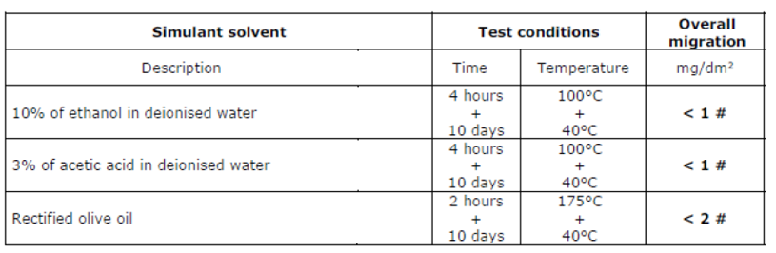
Tuote ei sisällä rajoituksin sallittuja aineita (SML) testattuna 6 dm³/kg elintarviketta yli sallitun määrän.
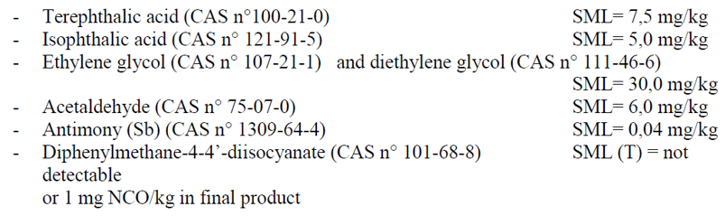

Tuote ei sisällä elintarvikelisäaineita.
Fredman Group käsittelee materiaaleja noudattaen komission asetusta (EY) 2023/2006, annettu 22.12.2006, elintarvikkeiden kanssa kosketukseen joutuvien materiaalien ja tarvikkeiden hyvistä tuotantotavoista.

Fredman Group Oy:llä on käytössään elintarviketurvallisuusstandardi ISO 22000:2018, laatujärjestelmästandardi ISO 9001:2015, ympäristöjärjestelmän standardi 14001:2015 sekä työterveys- ja työturvallisuusjärjestelmän standardi ISO 45001:2018. Edellä mainitut sertifikaatit on myönnetty 14.10.2022 ja ovat voimassa 1.11.2025 saakka.

Yllä mainittu tuotenimike on jäljitettävissä (EY) No 1935/2004, §17 tarkoitetulla tavalla.
Tämä dokumentti on voimassa yllä mainitulle tuotteelle päivämäärästään alkaen kolmen (3) vuoden ajan.
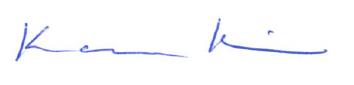

Raumalla 29.2.2024 _________________________

Kaarina Kiema, Vastuullisuus- ja laatupäällikkö
Fredman Group Oy

